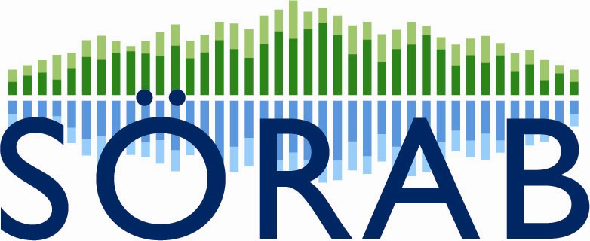 Pressmeddelande 2010-06-01

Äntligen blir det Återbrukshelg på Smedby återvinningscentral !

Helgen 5-6 juni är det start för SÖRAB Återbrukshelg på återvinningscentralen i Upplands Väsby – en aktivitet som sen återkommer den första helgen varje månad.

Återbrukshelgerna sker i samarbete med Myrorna. De är på plats med en lastbil. Då kan besökarna enkelt skänka sina användbara saker såsom möbler, textilier, leksaker, glas, husgeråd, porslin, prydnadssaker, kuriosa, böcker och tavlor mm

Återbruket kommer att testas året ut och är ett led i arbetet utifrån den gemensamma avfallsplan som nio av SÖRABs ägarkommuner antagit. I planen finns tydliga mål om att minska avfallsmängderna och öka återbruket i regionen. – Det har också varit ett återkommande önskemål från många kommuninvånare och framförallt besökare på återvinningscentralen, att vi ska kunna erbjuda att många fina saker som man kommer med till återvinningscentralen istället ska kunna tas till vara, säger Beatrice Tjärnhell, projektledare på SÖRAB. Problemet är att vi har platsbrist på de befintliga återvinningscentralerna. Men nu ser vi om det kan fungera med en mobil lösning.

Fakta:
- SÖRAB är det regionala renhållningsbolaget som ägs av kommunerna Danderyd, Järfälla, Lidingö, Sollentuna, Solna, Sundbyberg, Täby, Upplands Väsby och Vallentuna.
- Bolaget driver 6 återvinningscentraler i regionen.
- 2009 lämnades ca 72 500 ton avfall på återvinningscentralerna.
- Av detta gick 39% till materialåtervinning, 52% till energiutvinning och 9% lades på deponi.
- Ökat återbruk är ett högprioriterat mål i den avfallsplan som SÖRAB-kommunerna beslutat om.

Mer info:
- Läs mer på www.sorab.se
- Läs mer om avfallsplanen på http://avfallsplan.sorab.se
- Beatrice Tjärnhell, projektledare för återbruksprojektet, SÖRAB, 08-505 804 05, 0733-643755, beatrice.tjarnhell@sorab.se.

